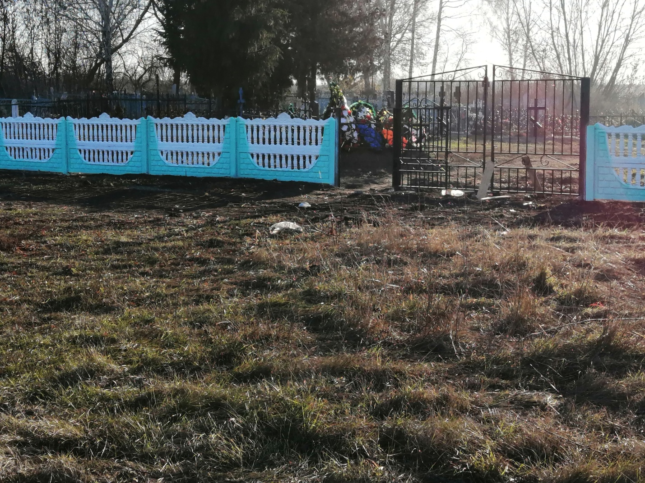

В 2021 году муниципальное образование «Ивановский сельсовет» Солнцевского района Курской области приняло участие в проекте «Народный бюджет» в Курской области.

Выполнены работы по благоусторойству кладбища в д.Конарево Солнцевского района Курской области. Цена контракта составила 498 701 (Четыреста девяносто восемь тысяч семьсот один) рубль 76 копеек.

Общий размер субсидии, предоставленной из областного бюджета в бюджет МО «Ивановский сельсовет» Солнцевского района Курской области составил 299 221 (Двести девяносто девять тысяч двести двадцать один ) рубль 00 копеек.

Общий объем бюджетных ассигнований, предусмотренных в бюджете МО «Ивановский сельсовет» Солнцевского района Курской области составил 174 545,76 (Сто семьдесят четыре тысячи пятьсот сорок пять) рублей 76 копеек.

Средства пожертвования населения 24935 (Двадцать четыре тысячи девятьсот тридцать пять) рублей .

Помощь в софинансировании этого проекта оказали: Лозин Петр Владимирович и Мерзликин Владимир Станиславович.

